Inteligencia artificial y programación
Asistente de programación tipo “Copilot” con CodeGPT y Mistral (Gratis y privado)



Autor: Sergi García
Actualizado Enero 2024

Licencia

Reconocimiento - No comercial - CompartirIgual (BY-NC-SA): No se permite un uso comercial de la obra original ni de las posibles obras derivadas, la distribución de las cuales se ha de hacer con una licencia igual a la que regula la obra original.

Nomenclatura
A lo largo de este tema se utilizarán diferentes símbolos para distinguir elementos importantes dentro del contenido. Estos símbolos son:

📖 Importante

❕ Atención

💬 Interesante
ÍNDICE
1. Introducción 3
1.1 ¿Qué software utilizaremos? 3
2. Instalando Ollama 3
2.1 Instalando Ollama en local 3
2.2 Instalando Ollama dockerizado 3
2.2.1 Instalando Ollama dockerizado, solo CPU 4
2.2.2 Instalando Ollama dockerizado, con GPU Nvidia 4
3. Obteniendo modelo “Mistral” para Ollama 4
3.1 Obteniendo el modelo Mistral si instalaste tu Ollama en local 4
3.2 Obteniendo el modelo Mistral si instalaste Ollama dockerizado 4
4. Instalando Visual Studio Code 4
5. Instalando extensión CodeGPT para Visual Studio Code 4
6. Configurando la extensión para uso como Chat 5
7. Instalando otros modelos de Ollama 6

Asistente de programación tipo “Copilot” con CodeGPT y Mistral (Gratis y privado)

Introducción
En el mundo de la programación, la demanda de herramientas eficientes y poderosas para agilizar el desarrollo de código es más evidente que nunca. La evolución constante de la tecnología y la creciente complejidad de los proyectos exigen soluciones innovadoras que no solo aceleren el proceso de codificación, sino que también mejoren la calidad y la precisión del código resultante.
La proliferación de herramientas de asistencia en programación, como Copilot o incluso ChatGPT, ha sido bien recibida en la comunidad de desarrollo de software gracias a su capacidad para acelerar el proceso de codificación. Sin embargo, surge un dilema significativo asociado con muchas de estas soluciones existentes: el costo de adquisición/suscripción y la preocupación por la privacidad (envías tu código a un tercero).
Para abordar estas inquietudes, en este documento ofrecemos una alternativa gratuita y “self-hosted” para garantizar la máxima privacidad.

¿Qué software utilizaremos?
Para esta tarea, en resumen, utilizaremos el siguiente software:
- Ollama: https://ollama.ai
  - Software para descargar, preparar y lanzar distintos modelos LLMs de LLama.
  - El modelo “Mistral”. Lo descargaremos usando Ollama.
    - Su web oficial https://mistral.ai/
- Visual Studio Code: https://code.visualstudio.com/
  - Editor de código ligero creado por Microsoft, con multitud de plugins disponibles.
- Extensión de Visual Studio Code “CodeGPT”: https://www.codegpt.co/
  - Extensión:https://marketplace.visualstudio.com/items?itemName=DanielSanMedium.dscodegpt&ssr=false.¡Cuidado! Hay otras extensiones con este nombre, recomendamos instalar desde el enlace.
❕ Atención: los requisitos mínimos pueden variar según el modelo utilizado. Por lo general siguen esta norma, según los billones (americanos) de parámetros: 7b -> 8GB de RAM, 13b -> 16 GB de RAM y 43b -> 32 GB de RAM

Instalando Ollama

Instalando Ollama en local
Descarga tu versión de Ollama de https://ollama.ai/download y sigue las instrucciones de instalación según tu sistema operativo.
Por ejemplo, en sistemas Linux ejecuta como “root” los siguientes comandos:
apt update && apt install curl -y
curl https://ollama.ai/install.sh | sh

Instalando Ollama dockerizado
Para ver como instalar Ollama de forma dockerizado, seguiremos la siguiente entrada: https://ollama.ai/blog/ollama-is-now-available-as-an-official-docker-image
Si no tienes instalado Docker o no sabes utilizarlo, puedes encontrar más información en mi curso
https://github.com/sergarb1/CursoIntroduccionADocker

Instalando Ollama dockerizado, solo CPU
Si queremos usar la imagen “CPU only” con este comando tenemos suficiente:
docker run -d -v ollama:/root/.ollama -p 11434:11434 --name ollama ollama/ollama

Instalando Ollama dockerizado, con GPU Nvidia
Si tenemos una tarjeta gráfica Nvidia y queremos aprovechar su potencia para esta imagen dockerizada, debermos dar los siguientes paso:

- Instalar y configurar Nvidia container toolkit. Los distintos pasos están en https://docs.nvidia.com/datacenter/cloud-native/container-toolkit/latest/install-guide.html#installation
- Una vez configurado, puedes poner en marcha el contenedor que utiliza la potencia de tu GPU con el siguiente comando:
docker run -d --gpus=all -v ollama:/root/.ollama -p 11434:11434 --name ollama ollama/ollama

Obteniendo modelo “Mistral” para Ollama

Obteniendo el modelo Mistral si instalaste tu Ollama en local
En el caso de que hayas instalado Ollama en local, simplemente ejecuta estos dos comandos:
ollama pull mistral
ollama pull mistral:instruct
Con esto, estará todo listo para configurar la extensión de Visual Studio Code “CodeGPT”.

Obteniendo el modelo Mistral si instalaste Ollama dockerizado
En el caso de que hayas instalado Ollama de forma dockerizada, simplemente ejecuta estos dos comandos:
docker exec -it ollama ollama pull mistral
docker exec -it ollama ollama pull mistral:instruct
Con esto, estará todo listo para configurar la extensión de Visual Studio Code “CodeGPT”.

Instalando Visual Studio Code
La instalación del editor Visual Studio Code es sencilla y está ampliamente documentada en tutoriales, videos, etc. y en multitud de formatos (ejecutable Windows, paquete “.deb”, paquete Snap, etc.). Para esto, simplemente, te recomiendo que descargues el software de https://code.visualstudio.com/ y siguas las instrucciones.

Instalando extensión CodeGPT para Visual Studio Code
¡Cuidado! Hay otras extensiones con este nombre, recomendamos instalar desde el enlace.
https://marketplace.visualstudio.com/items?itemName=DanielSanMedium.dscodegpt&ssr=false
Además, también puedes instalarla si desde dentro de Visual Studio Code, pulsas la combinación de teclas “Control + P” y en la caja emergentes pegas este comando:
ext install DanielSanMedium.dscodegpt

Si todo va bien, tu Visual Studio Code tendrá instalada esta extensión:
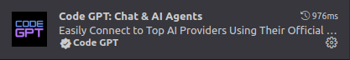

Configurando la extensión para uso como Chat
Una vez lista la extensión, ábrela e indica que estás usando “Ollama” y el modelo “Mistral”, como se puede ver en la siguiente imagen:
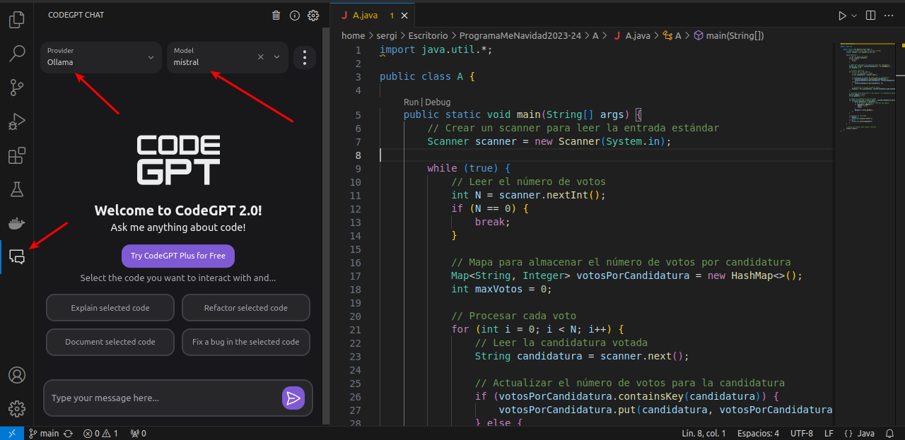
Con esta configuración, tendrás un chat similar a “Chat GPT” para tu código.
Aquí un ejemplo de uso del Chat:
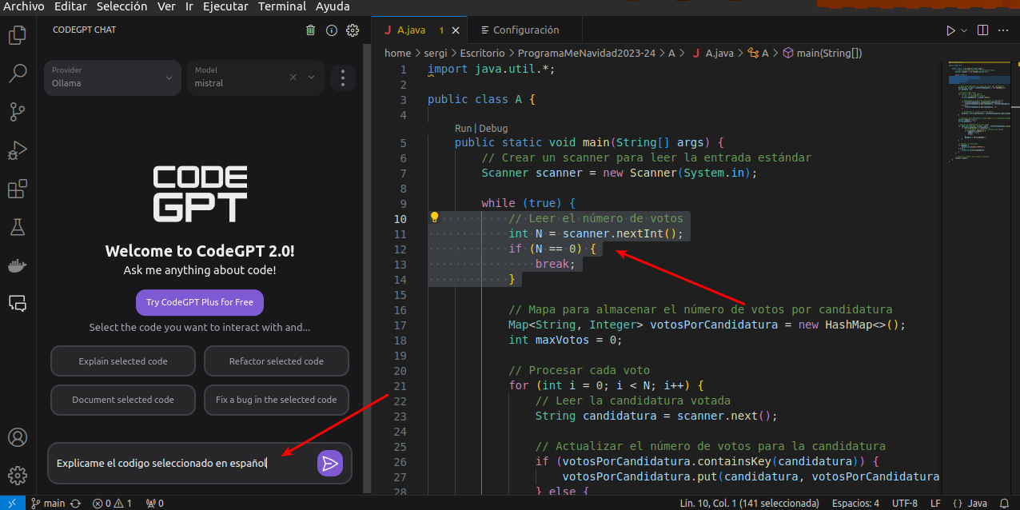

Aquí una porción de la respuesta obtenida:
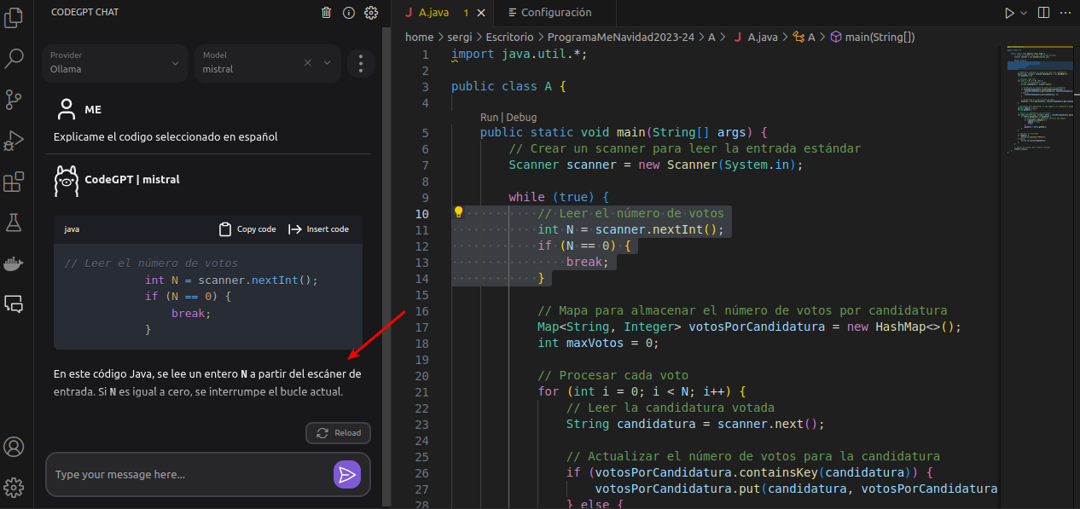
También se puede, simplemente, seleccionando código y pulsando botón derecho:
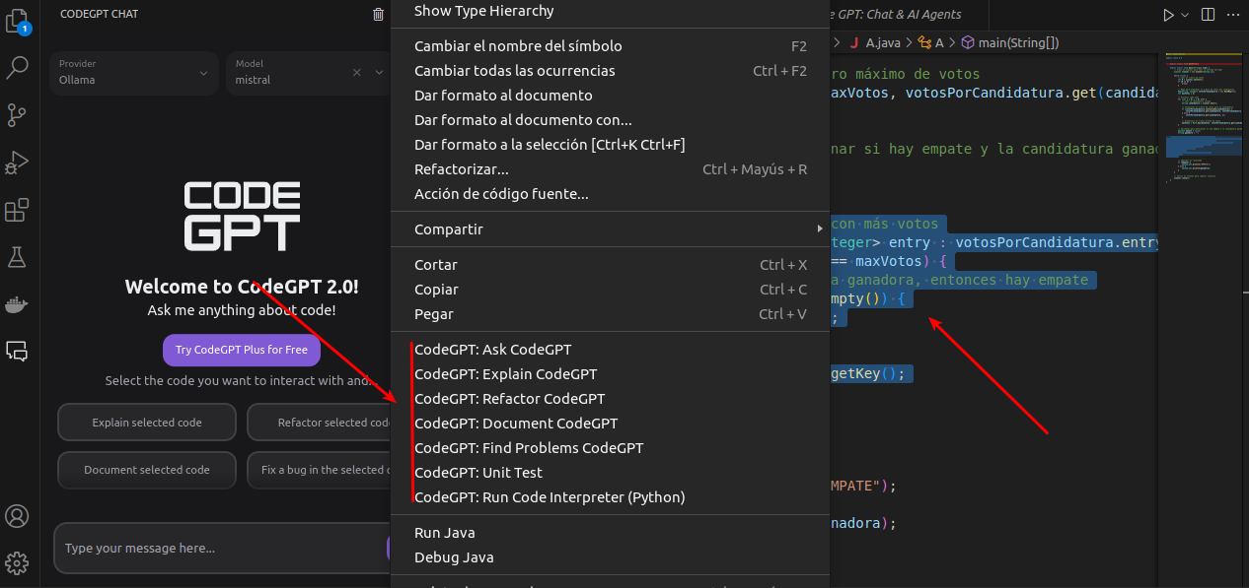

Instalando otros modelos de Ollama
En este ejemplo hemos utilizado el modelo “Mistral”, pero realmente pueden utirlizarse otros modelos como “codellama” u otros que surjan en el futuro (incluso en Ollama se puede importar cualquier modelo en formato GGUF tal como indican aquí https://github.com/jmorganca/ollama)
Un ejemplo para añadir “codellama”:
) Si tienes una instalación local de Ollama, puedes añadirlo con:
ollama pull codellama
ollama pull codellama:instruct
B) Si tienes una instalación dockerizada de Ollama, puedes añadirlo con:
docker exec -it ollama ollama pull codellama
docker exec -it ollama ollama pull codellama:instruct

